C02 2019202050 이강현

문제 1

#include <stdio.h>

void count(void);

int main(void)

{

int i;

for (i = 1; i <= 3; i++)

count(); //count함수 호출

return 0;

}

void count(void)

{

int acnt = 0;

static int stcnt = 0; //static 지역변수 선언

acnt += 1;

stcnt += 1;

printf("auto count=%d, static count= %d\n", acnt, stcnt);

}

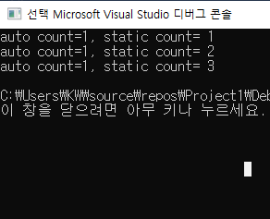

지역변수와 static 변수의 차이를 보여주는 문제이다.

count함수에 존재하는 acnt는 지역변수이므로 main함수에서 count함수를 호출할 때마다 0으로 초기화 되지만 static 변수인 stcnt는 그 count함수내에서 프로그램 종료시 까지 값이 유지되므로 위 실행결과와 같은 결과를 얻을 수 있다.

1~n까지의 합을 구하는 프로그램을 재귀함수로 작성하기

ν int sumFunc(int count): 합계를 구하는 재귀함수

ν n은 전역변수

#include <stdio.h>

int n;

int sumFunc(int count);

int main(void)

{

int result;

printf("합계를 원하는 정수를 입력하세요: ");

scanf("%d", &n);

result=sumFunc(n);

printf("%d", result);

return 0;

}

int sumFunc(int count)

{

static int sum = 0;//계산한 값이 저장되기 위한 변수

if (count <= 0)

return sum;//sum값 반환

else

sum += count;

sumFunc(count - 1);//재귀함수의 호출

}

